
La liste (Rose,2006) 130 BPM
1 et 2 et 3 et 4 et x 2
Couplet : B B h h B h x 2
Refrain : B X h h X h x 2

INTRO : Bb Bb / Bb ↓

Bb Cm
Aller à un concert, repeindre ma chambre en vert, boire de la vodka, aller chez Ikea,
Dm / Cm Bb / Bb ↓
Mettre un décolleté, louer un meublé et puis tout massacrer
Bb Cm
Pleurer pour un rien, acheter un chien, faire semblant d'avoir mal et mettre les voiles
Dm / Cm Bb / Bb ↓
Fumer beaucoup trop, prendre le métro et te prendre en photo
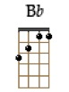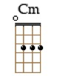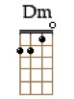
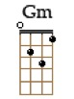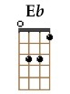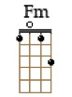
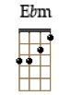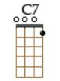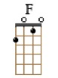

Gm Eb

R
E
F
R
A
I
N
Jeter tout par les f’nêtres, t'aimer de tout mon être
Bb Fm / Bb
Je ne suis bonne qu'à ça… Est-ce que ça te dé - çoit ?
Eb Ebm
J'ai rien trouvé de mieux à faire.. Et ça peut paraître bien ordinaire
Gm / C7 F / F ↓
Mais c'est la liste des choses que je veux faire avec toi

Bb Cm
Te faire mourir de rire, aspirer tes soupirs, m'enfermer tout le jour, écrire des mots d'amour
Dm / Cm Bb / Bb ↓
Boire mon café noir, me lever en retard, pleurer sur un trottoir
Bb Cm
Me serrer sur ton cœur, pardonner tes erreurs, jouer de la guitare, danser sur un comptoir
Dm / Cm Bb / Bb ↓
Remplir un caddie, avoir une petite fille et passer mon permis

REFRAIN (pas de block sur le F)

Gm Eb Bb Fm / Bb Eb Ebm
Je sais, je suis trop naïve de dresser la liste non exhaustive
Gm / C7 F / F ↓
De toutes ces choses que je voudrais faire avec toi

Bb Cm
T'embrasser partout, s'aimer quand on est saouls, regarder les infos et fumer toujours trop
Dm / Cm Bb / Bb ↓
Éveiller tes soupçons, te demander pardon et te traiter de con
Bb Cm
Avoir un peu de spleen, écouter Janis Joplin, te regarder dormir, me regarder guérir
Dm… / Cm… Bb…
Faire du vélo à deux, se dire qu'on est heureux, emmerder les envieux
M-A V1

